目录

[1、系统总体介绍](#_Toc19594_WPSOffice_Level1) [2](#_Toc19594_WPSOffice_Level1)

[2、菜单模块操作指南](#_Toc8600_WPSOffice_Level1) [2](#_Toc8600_WPSOffice_Level1)

[2.0 APP菜单](#_Toc13055_WPSOffice_Level1) [2](#_Toc13055_WPSOffice_Level1)

[2.1首页](#_Toc8600_WPSOffice_Level2) [2](#_Toc8600_WPSOffice_Level2)

[2.1.1 轮播图](#_Toc8600_WPSOffice_Level3) [3](#_Toc8600_WPSOffice_Level3)

[2.1.2 菜单按钮](#_Toc13055_WPSOffice_Level3) [4](#_Toc13055_WPSOffice_Level3)

[2.1.3 首页文章-商品](#_Toc26805_WPSOffice_Level3) [4](#_Toc26805_WPSOffice_Level3)

[2.2 分享文章](#_Toc13055_WPSOffice_Level2) [5](#_Toc13055_WPSOffice_Level2)

[2.2.1 可分享文章](#_Toc19459_WPSOffice_Level3) [5](#_Toc19459_WPSOffice_Level3)

[2.2.2 文章分享](#_Toc3641_WPSOffice_Level3) [7](#_Toc3641_WPSOffice_Level3)

[2.2.3 文章详情](#_Toc22244_WPSOffice_Level3) [7](#_Toc22244_WPSOffice_Level3)

[2.3 商品分享](#_Toc26805_WPSOffice_Level2) [8](#_Toc26805_WPSOffice_Level2)

[2.3.1 可分享商品](#_Toc5103_WPSOffice_Level3) [8](#_Toc5103_WPSOffice_Level3)

[2.3.2 商品详情](#_Toc2268_WPSOffice_Level3) [10](#_Toc2268_WPSOffice_Level3)

[2.4 登录页面](#_Toc19459_WPSOffice_Level2) [10](#_Toc19459_WPSOffice_Level2)

[2.4.1 用户登录](#_Toc4692_WPSOffice_Level3) [10](#_Toc4692_WPSOffice_Level3)

[2.4.2 用户注册](#_Toc14306_WPSOffice_Level3) [11](#_Toc14306_WPSOffice_Level3)

[2.4.3 忘记密码](#_Toc20814_WPSOffice_Level3) [12](#_Toc20814_WPSOffice_Level3)

[2.5 我的](#_Toc3641_WPSOffice_Level2) [13](#_Toc3641_WPSOffice_Level2)

[2.5.1我的信息](#_Toc14071_WPSOffice_Level3) [14](#_Toc14071_WPSOffice_Level3)

[2.5.2 头像](#_Toc16292_WPSOffice_Level3) [16](#_Toc16292_WPSOffice_Level3)

[2.5.3 我分享的文章](#_Toc19026_WPSOffice_Level3) [17](#_Toc19026_WPSOffice_Level3)

[2.5.4 我分享的商品](#_Toc1814_WPSOffice_Level3) [18](#_Toc1814_WPSOffice_Level3)

[2.5.5 我的提现记录](#_Toc6543_WPSOffice_Level3) [19](#_Toc6543_WPSOffice_Level3)

[2.5.6 帮助与反馈](#_Toc10819_WPSOffice_Level3) [22](#_Toc10819_WPSOffice_Level3)

[2.5.7 退出](#_Toc30843_WPSOffice_Level3) [24](#_Toc30843_WPSOffice_Level3)

[2.6 游客（未登录用户）](#_Toc22244_WPSOffice_Level2) [24](#_Toc22244_WPSOffice_Level2)

[2.6.1文章-商品分享](#_Toc17093_WPSOffice_Level3) [24](#_Toc17093_WPSOffice_Level3)

[2.6.2 我的（游客）](#_Toc25411_WPSOffice_Level3) [25](#_Toc25411_WPSOffice_Level3)

### 

### 1、系统总体介绍

### 2、菜单模块操作指南

2.0 APP菜单

2.1首页

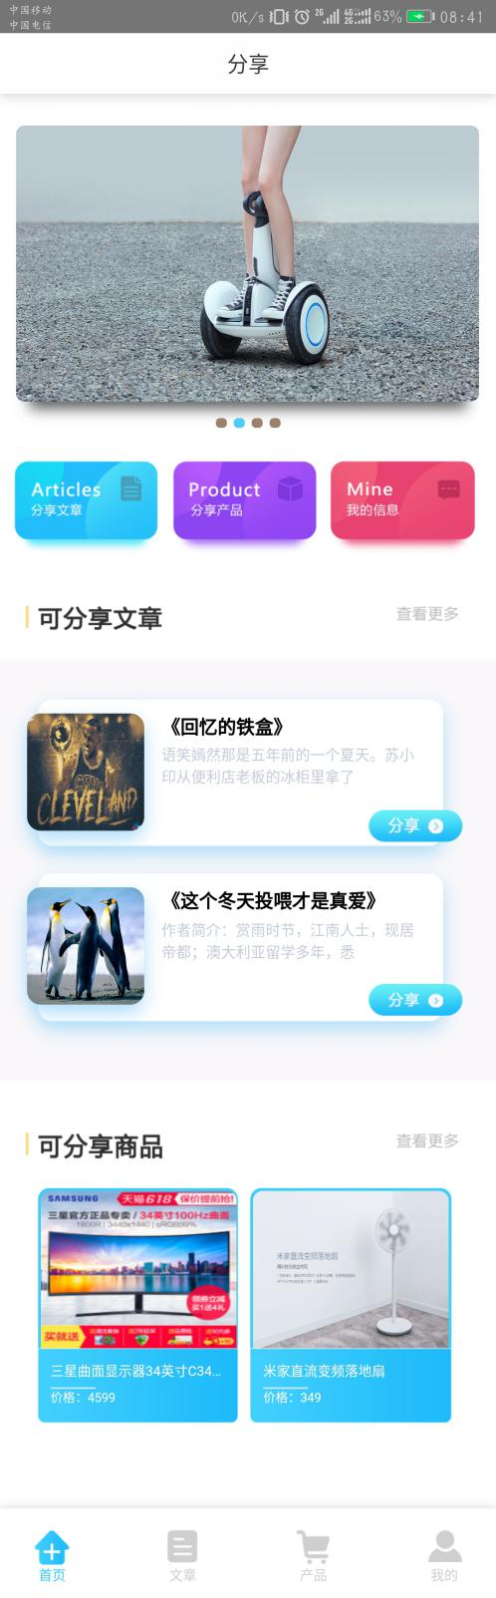

打开APP，用户会进入“首页”。最下面有4个菜单：“首页”-“文章”-“产品”-“我的”

2.1.1 轮播图

首页轮播图的广告位最多可以放5个文章或是商品，用户可点击查看详情。

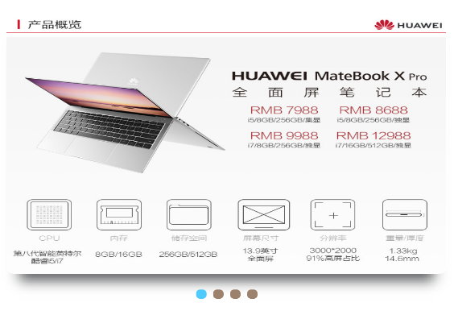

2.1.2 菜单按钮

用户也可以通过“三个按钮”跳到对应的菜单



2.1.3 首页文章-商品

首页会显示两篇文章和两件商品，用户可以点击查看详情，也可以点击“查看更多”，跳到“可分享文章”和“可分享商品”

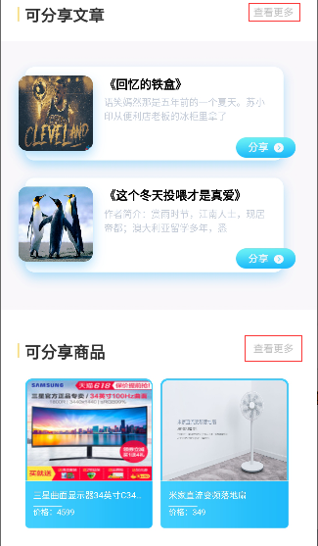

2.2 分享文章

2.2.1 可分享文章

点击“文章”菜单，用户可看到可以分享的文章列表，可通过上拉来加载更多的文章，下拉来刷新

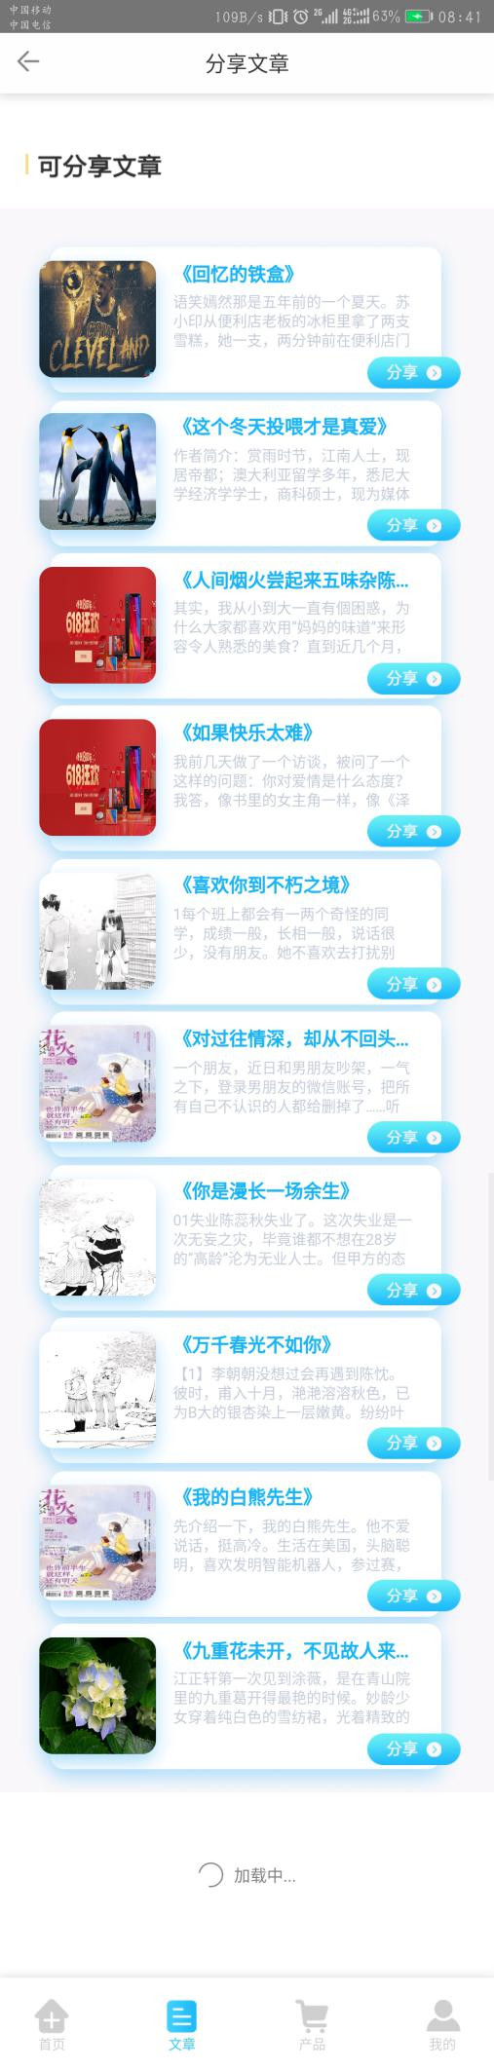

2.2.2 文章分享

用户可直接点击“分享”来分享这篇文章。弹出“分享框”，选择分享方式，即可分享。

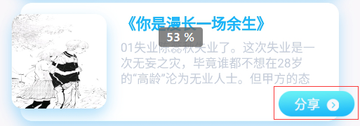

### Screenshot_20180620-092402

2.2.3 文章详情

点击一篇文章，查看文章详情。可随时点击“分享”来进行分享。

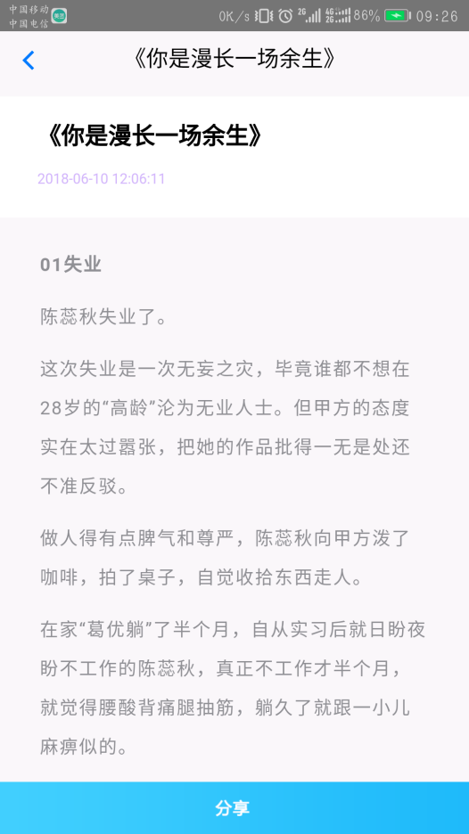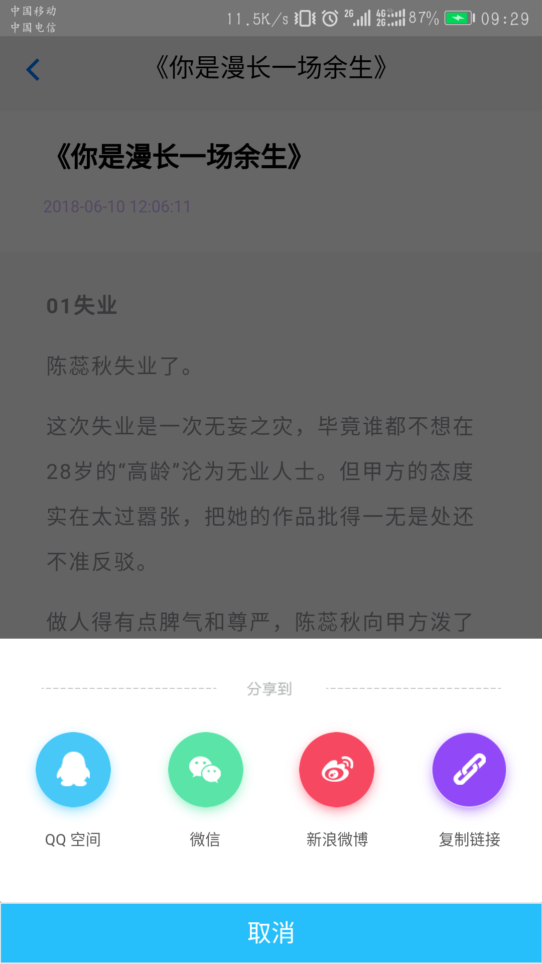

2.3 商品分享

2.3.1 可分享商品

点击“产品”菜单，跳至可分享商品。单个商品有“图片”、“标题”和“价格”等元素

用户可通过上拉加载更多的商品，下拉来刷新。点击一件商品查询商品详情。

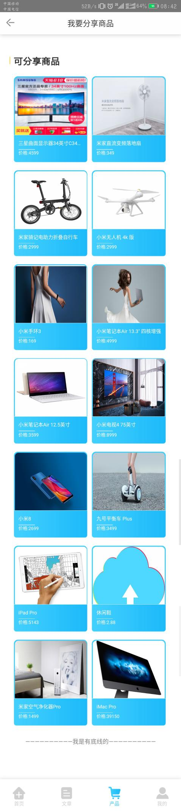

2.3.2 商品详情

商品详情 有图文详情，用户可查看该商品的详细信息。可随时点击“分享”进行分享。

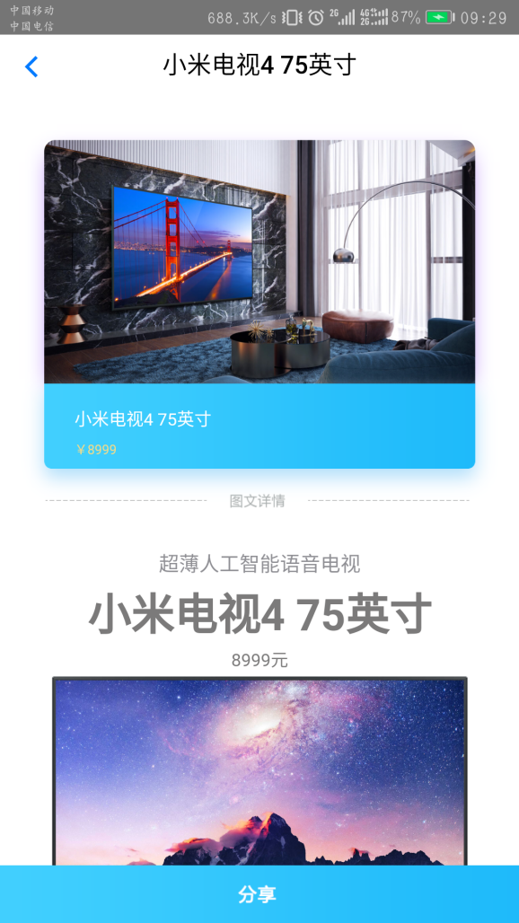 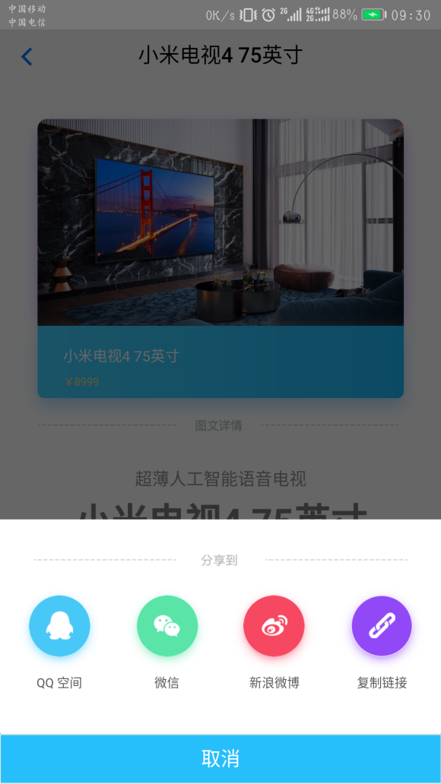

2.4 登录页面

2.4.1 用户登录

如果用户尚未登录，点击“我的”菜单，自动会跳到“登录”页面进行登录。在用户输入手机号的时候，会更换成用户的头像

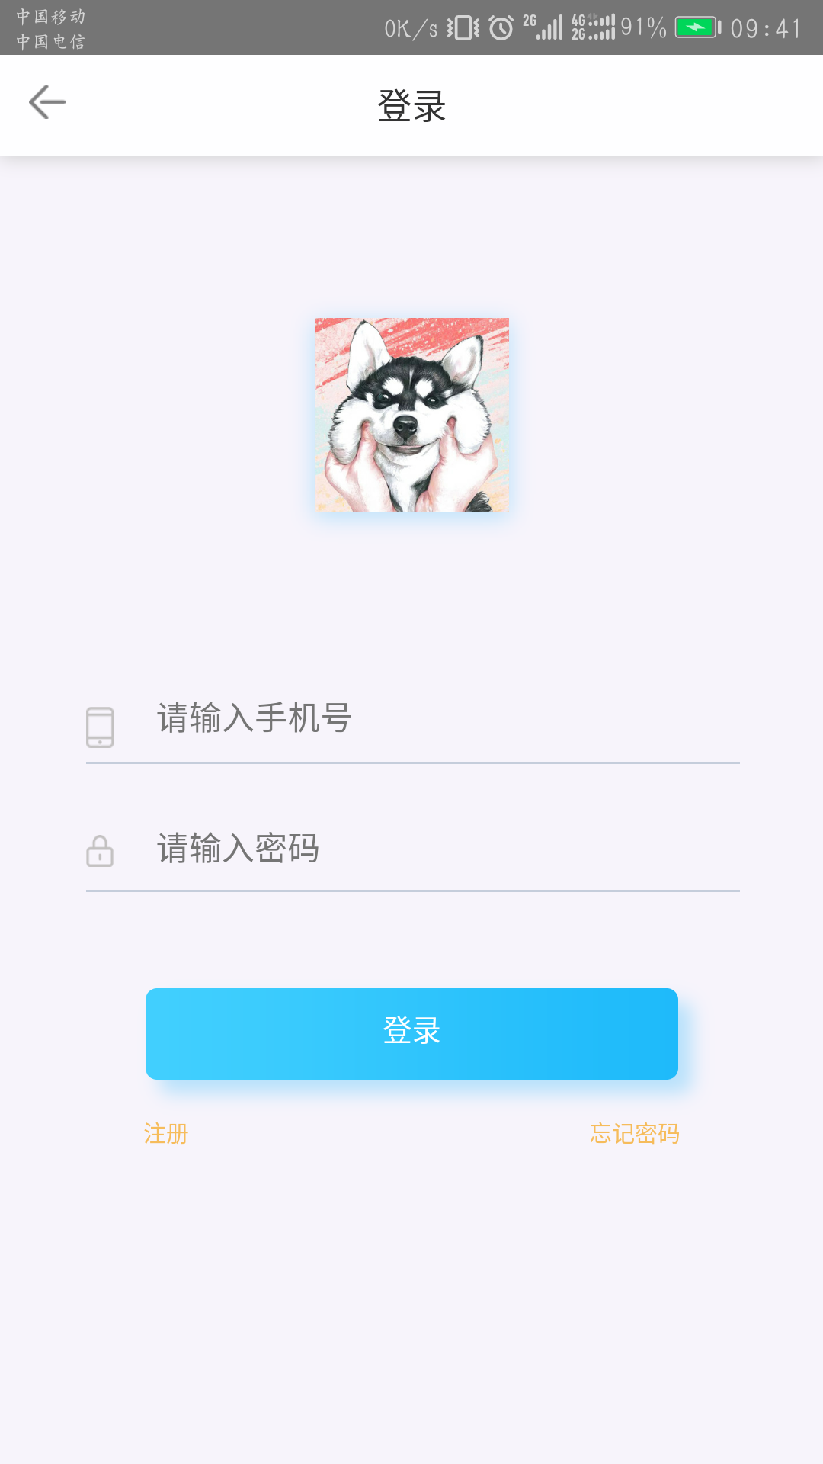 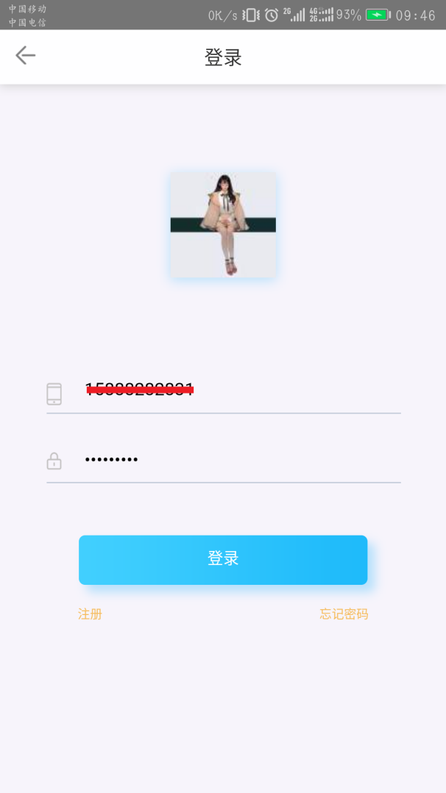

2.4.2 用户注册

在登录页面，用户可点击“注册”，输入要注册的手机号，进行短信验证，验证成功后即可设置昵称、密码，完成注册。后会跳至登录页面进行登录。

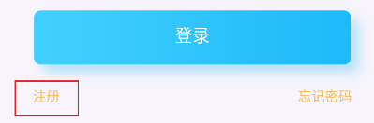

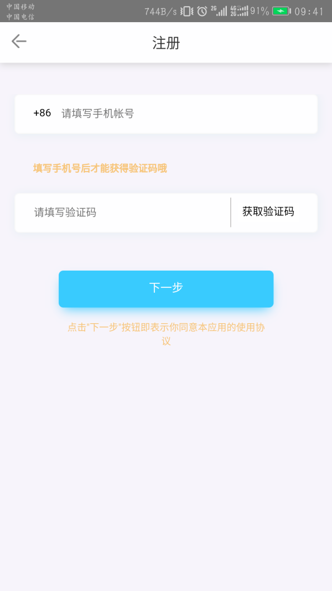 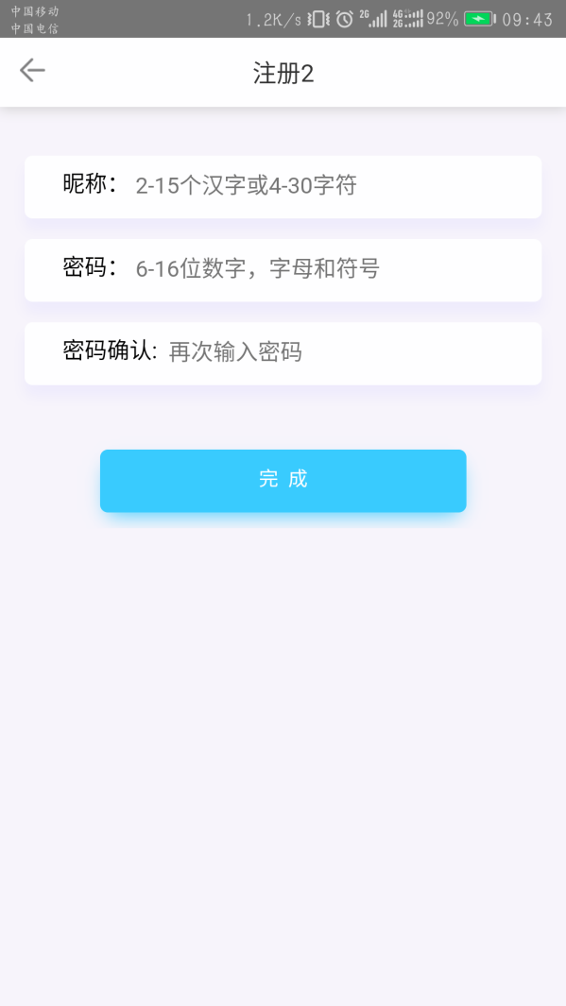

2.4.3 忘记密码

在登录页面，用户可点击“忘记密码”，输入要注册的手机号，进行短信验证，验证成功后即可修改密码。完成后会跳至登录页面进行登录。

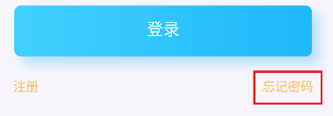

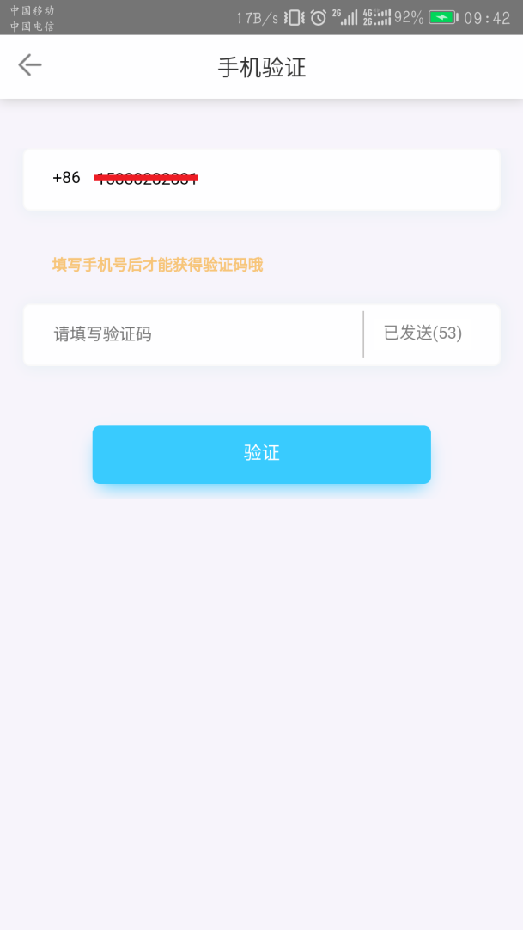 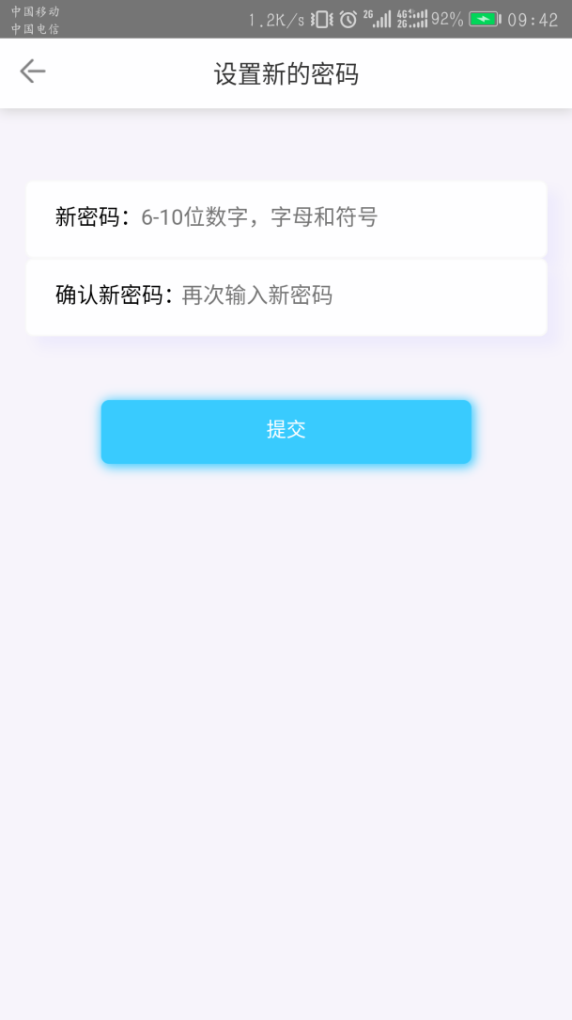

2.5 我的

登录成功后，即可进入“我的”，如下图为“我的”页面信息。

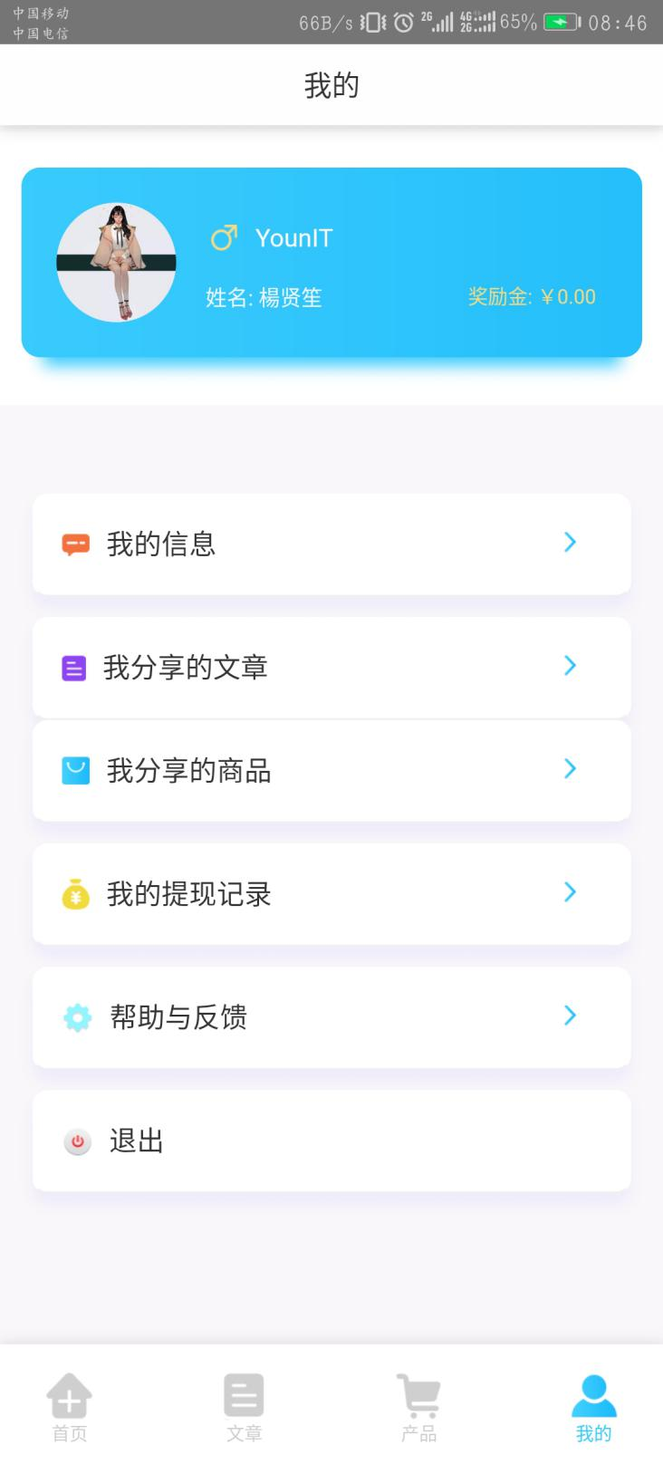

2.5.1我的信息

点击“我的信息”按钮或是信息卡里的姓名、昵称进入，查看我的信息详情。点击“修改个人信息”，比如修改地区，完成后点击“确认修改”跳至“我的”。

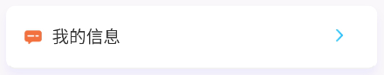

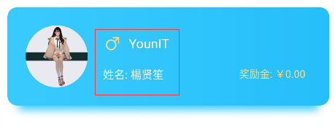

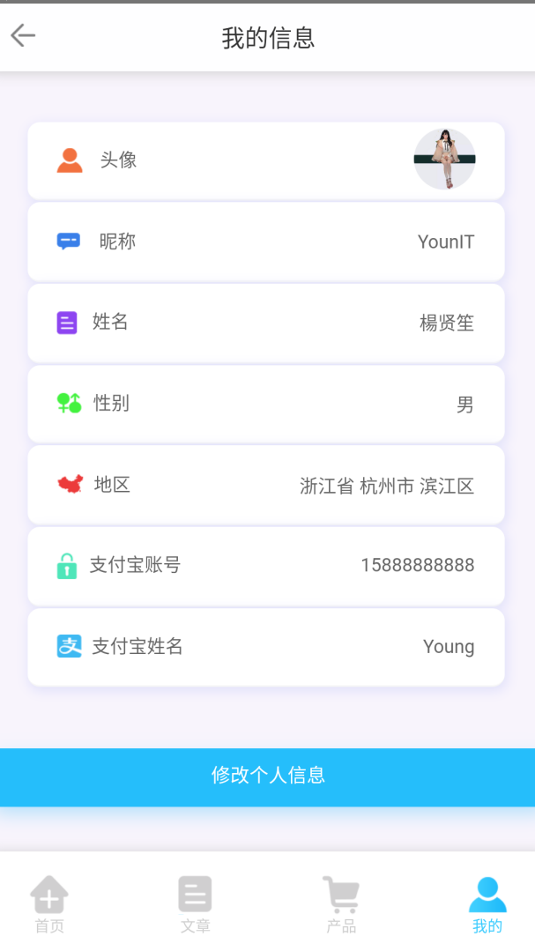 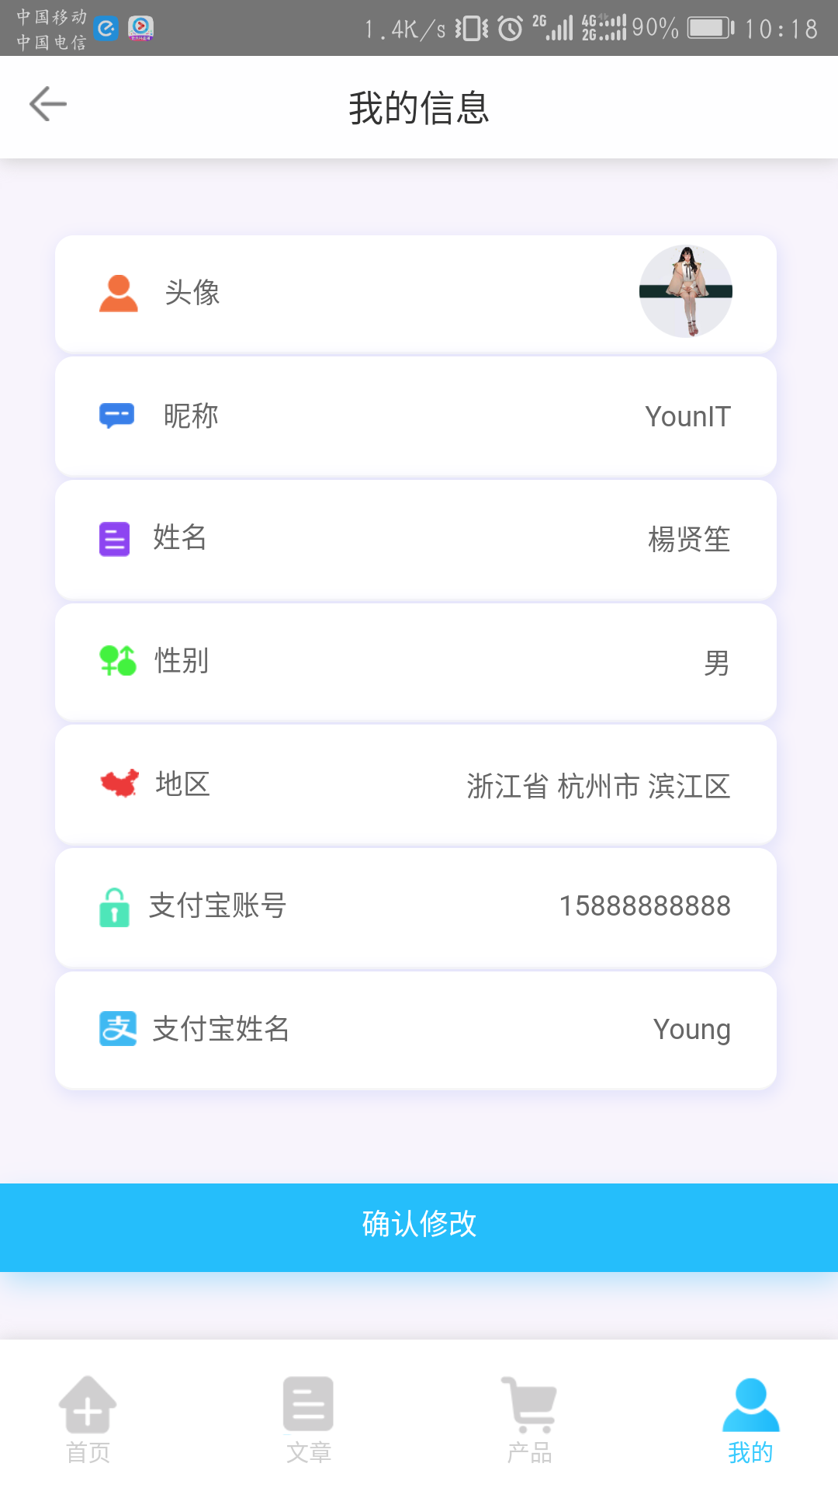

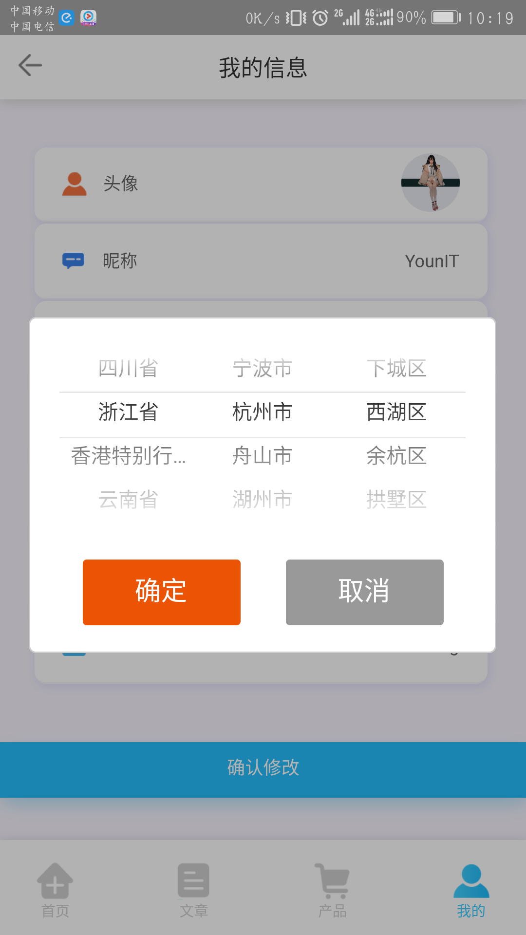 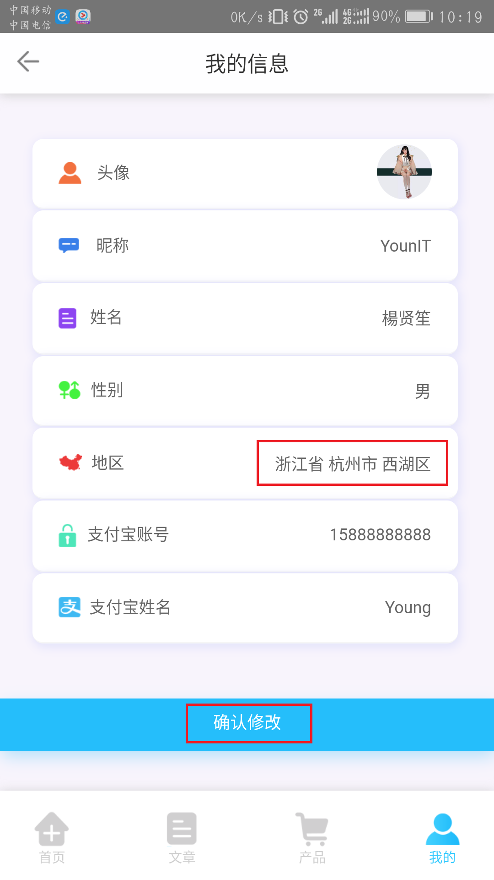

2.5.2 头像

用户可在“我的信息”里，点击头像，更换头像。也可以直接点击“我的”头像直接更改头像。“个人头像”-“上传图片”-“修改头像信息”

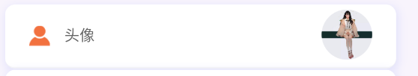

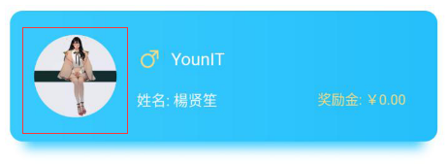

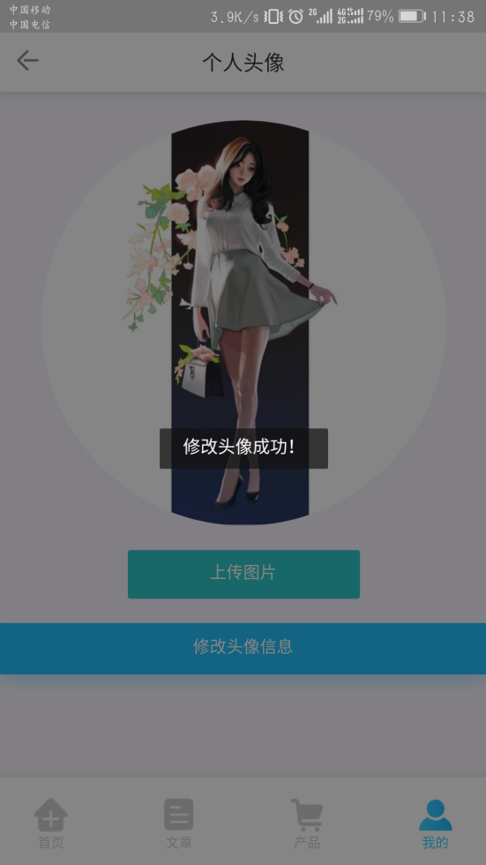 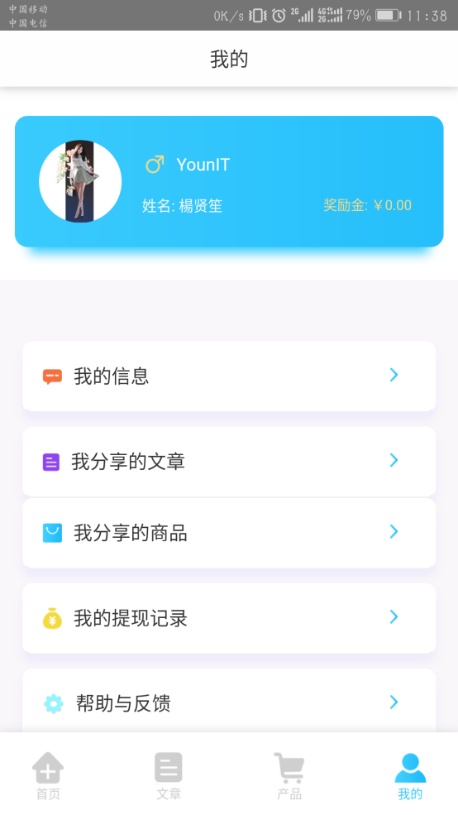

2.5.3 我分享的文章

“我分享的文章”可查看我分享过的文章、点击数、奖励。点击文章的标题，可以查看该文章的详情。

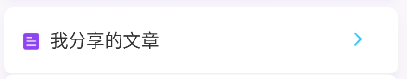

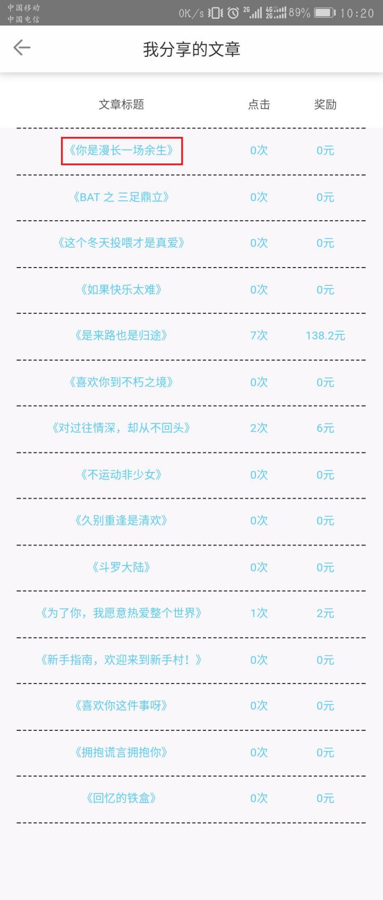

2.5.4 我分享的商品

“我分享的商品”可查看我分享过的商品名称、购买数、奖励。点击商品图片或是名称，可以查看该商品的详情。如果你尚未分享过的商品，也可以点击“去分享商品”跳转至“可分享商品”菜单

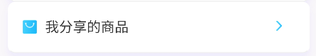

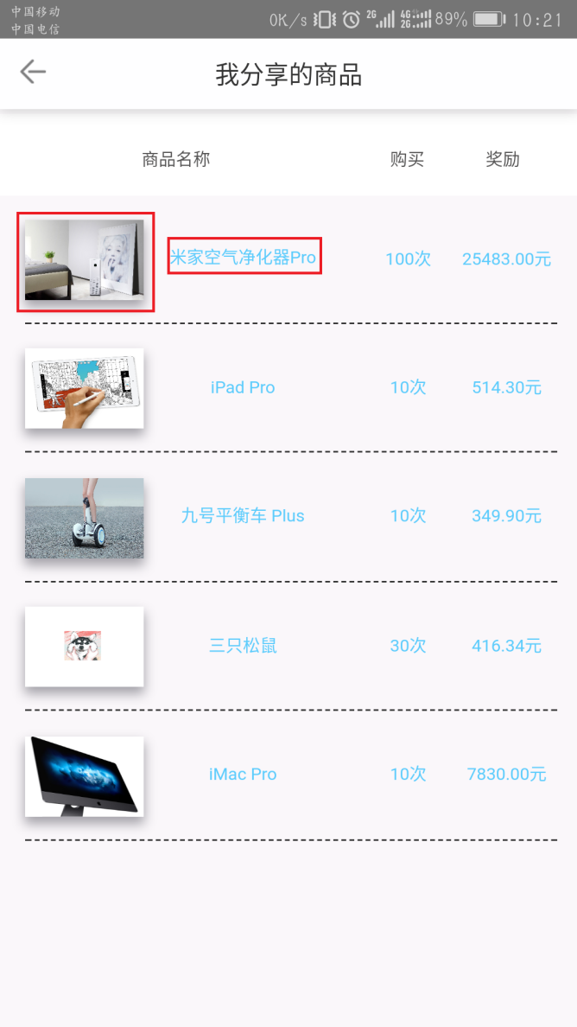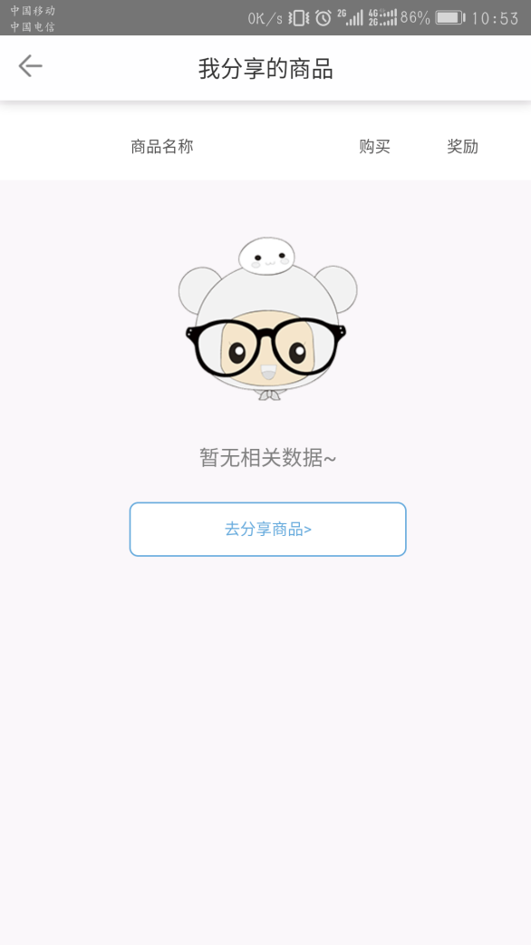

2.5.5 我的提现记录

可直接点击“我的提现记录”或是“奖励金”进入“我的提现”，查看历史提现，以及点击“提现到支付宝”，进行提现。“奖励金余额”=“冻结金”+“可提现余额”。“冻结金”为分享的商品购买后，未确认收货的金额，这部分奖励金暂不能提取。（提现金额10元起）比如：提取62.2元，提现成功后，扣除金额，并且多一条“已申请”的提现记录。

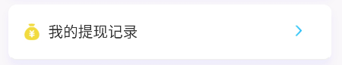

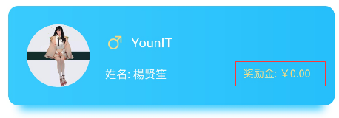

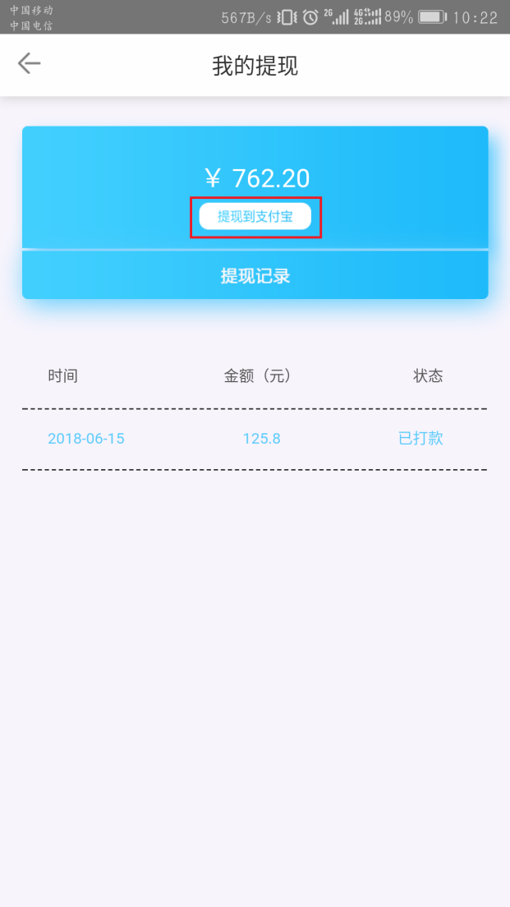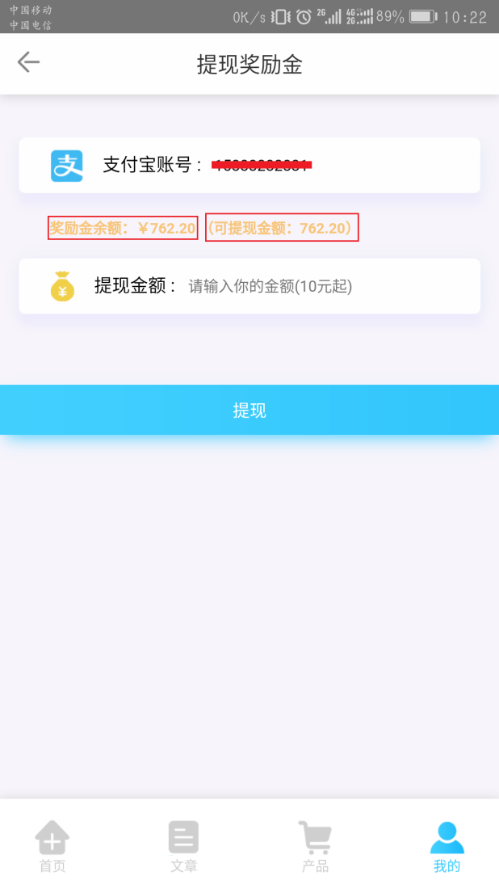

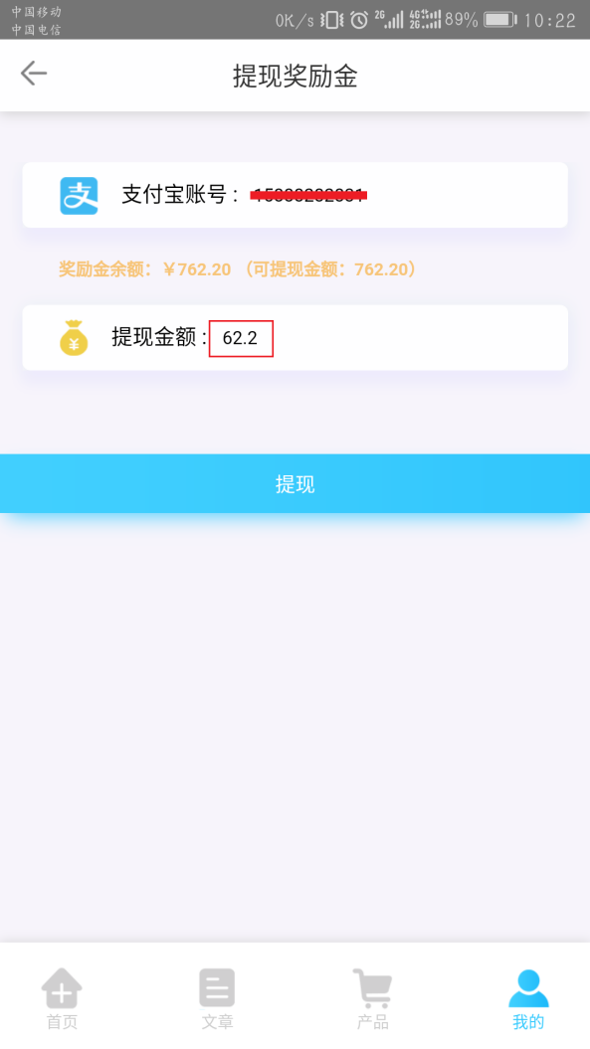 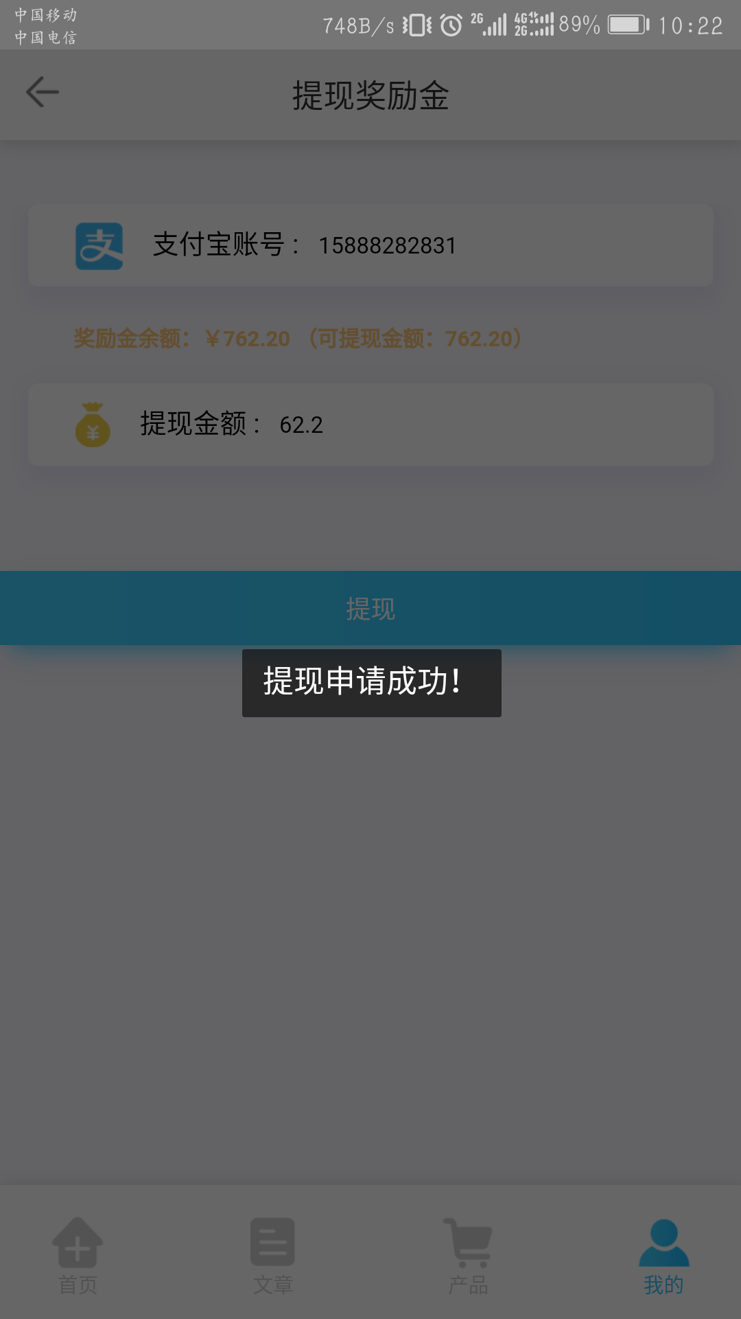

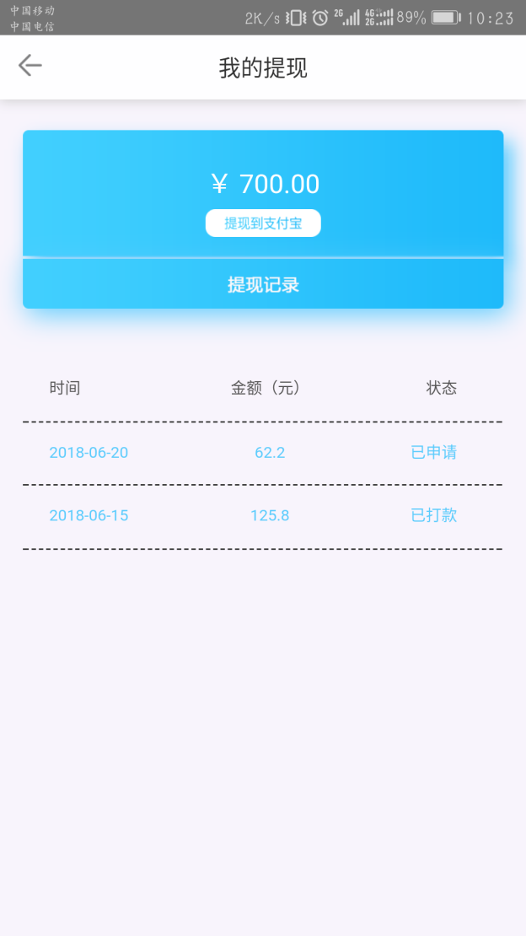

2.5.6 帮助与反馈

“帮助与反馈” 可查看“用户协议”、“操作说明”、“客服联系”

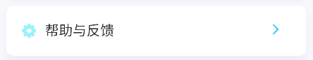

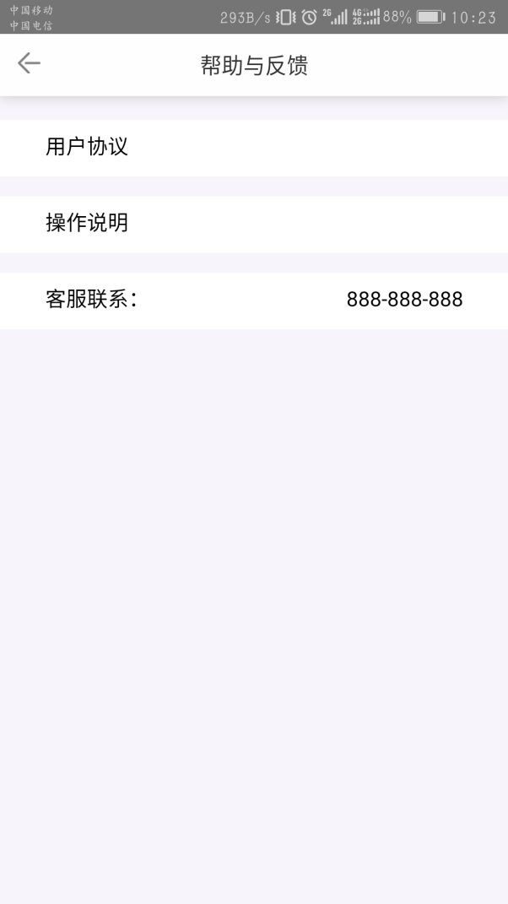

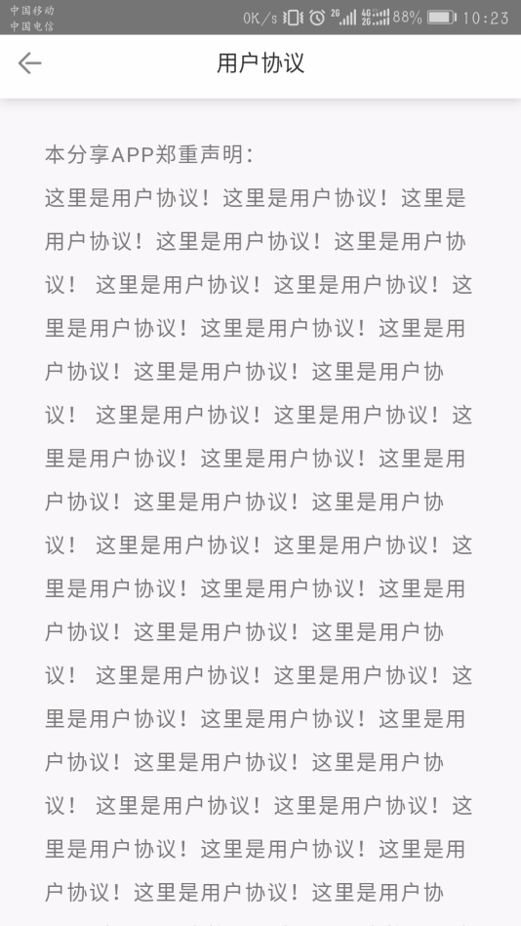 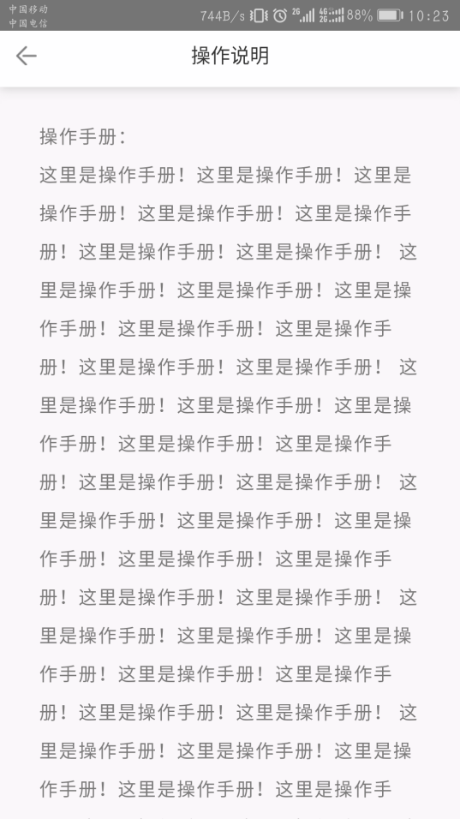

2.5.7 退出

“退出”可注销当前账号，而文章，商品依旧能够查看，但不能分享。

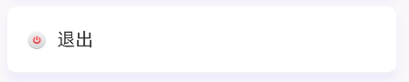

2.6 游客（未登录用户）

2.6.1文章-商品分享

未登录用户可查看APP内的开放给游客看的文章和商品，如果想要分享，会自动跳至登录页面。登录完成后才能进行分享。

 



2.6.2 我的（游客）

未登录的用户无法看“我的”菜单。